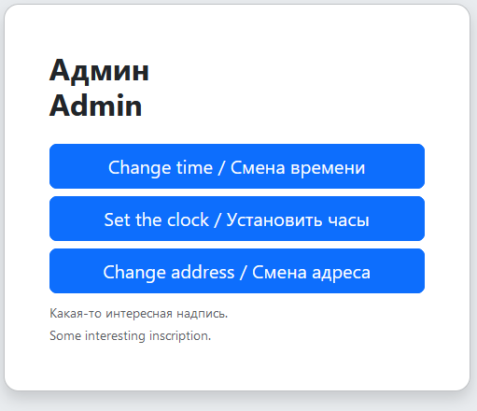

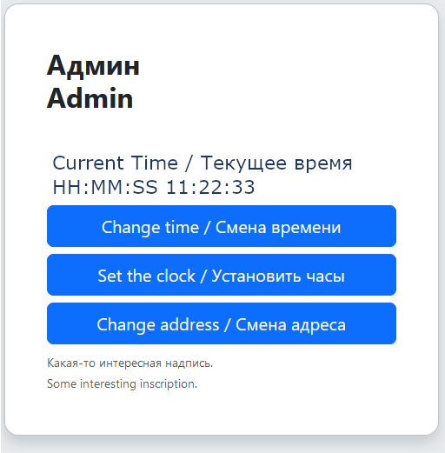

Внешний вид главной страницы  
:

Добавить текущее время. По-хорошему брать системное время раз в секунду или чаще.

Добавить кнопку домой в виде домика, стрелку назад

Добавить два индикатора с подписями NTP1 трёх состояний следующих цветов: зелёный , жёлтый, красный. Зелёный stratum 1, красный stratum 15, жёлтый в промежутках

Заменить надписи на

Панель управления Системой Судового Единого Времени (ССЕВ)  
Control panel of System of Uniform Time под вопросом, пока так

При смене адреса делать редирект на новый адрес.

Для тестов.

sudo chronyc ntpdata 88.147.254.228 | grep -oP '(?<=Stratum : ).?'

sudo chronyc ntpdata 88.147.254.229 | grep -oP '(?<=Stratum : ).?'

sudo chronyc ntpdata 88.147.254.230 | grep -oP '(?<=Stratum : ).?'

Боевое:

sudo chronyc ntpdata 192.168.88.200 | grep -oP '(?<=Stratum : ).?'

sudo chronyc ntpdata 192.168.88.201 | grep -oP '(?<=Stratum : ).?'

sudo chronyc ntpdata 192.168.88.202 | grep -oP '(?<=Stratum : ).?'

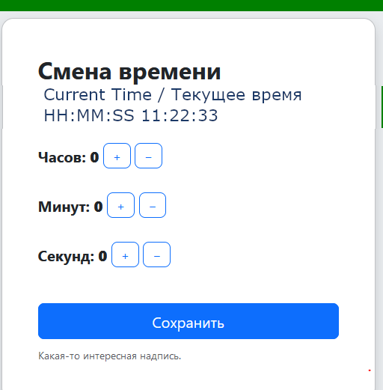

Внешний вид страницы смена времени (на данный момент) /time/ru.php  
:

Добавить текущее время. По-хорошему брать системное время раз в секунду или чаще.

Добавить кнопку домой в виде домика, стрелку назад

Заменить надписи на

Заглавное: Установка сдвига времени offset

Внизу подпись: установка сдвига времени относительно данных внешних приёмников в + или -, Внимание! Время обновления времени 15 секунд на сервере времени с момента нажатия кнопки сохранить и далее в зависимости.

Внешний вид страницы смена времени (на данный момент) /time/ru.php  
:

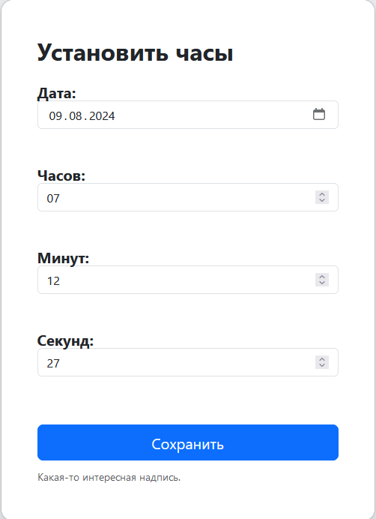

Добавить текущее время. По-хорошему брать системное время раз в секунду или чаще.

Добавить кнопку домой в виде домика, стрелку назад

Заменить надписи на

Заглавное: Установка фиксированного времени

Внизу подпись: установка фиксированного времени при отсутствии внешних источников происходит только при полной потере связи.